Windows网络服务应用

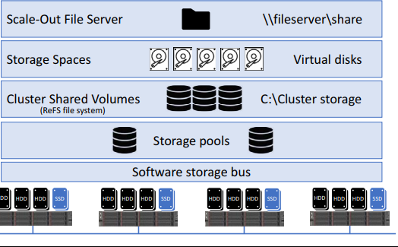

- 1、DHCP服务器配置好后，点击“地址池”并截图，要求200个可分配的有效IP地址:
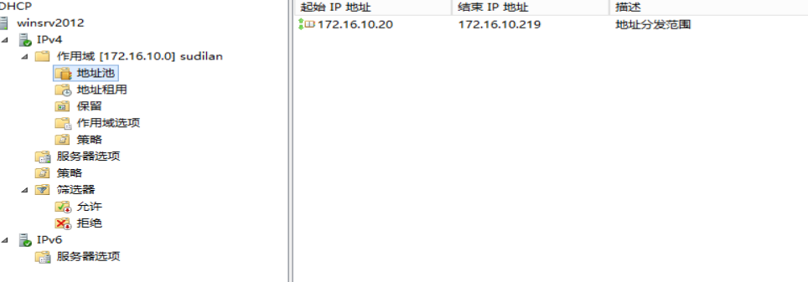

- 2、DHCP服务器配置好后，点击“作用域选项”并截图，选项要符合要求，包括网关,DNS,WINS服务器地址：

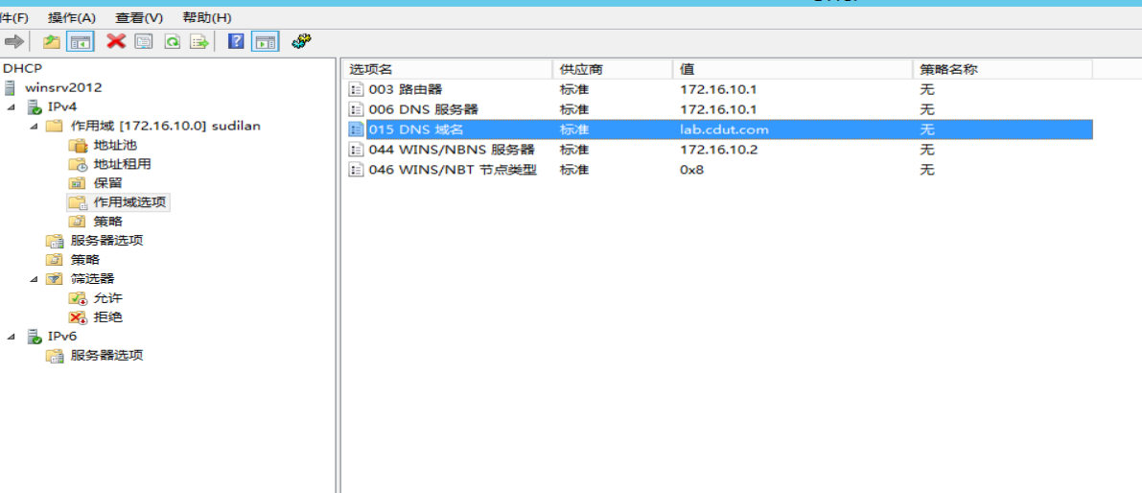
- 3、DHCP客户端自动获取到的TCP/IP详细配置截图，查看包括网关,DNS,WINS服务器地址是否跟服务器分配的匹配：
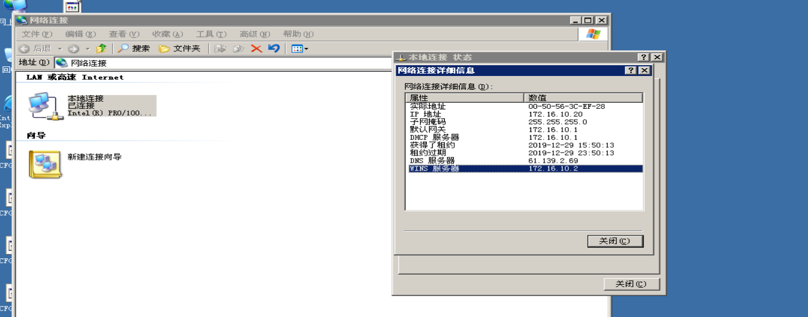

- 4、在DHCP服务器上查看地址租约中是否有客户端租约IP，并截图：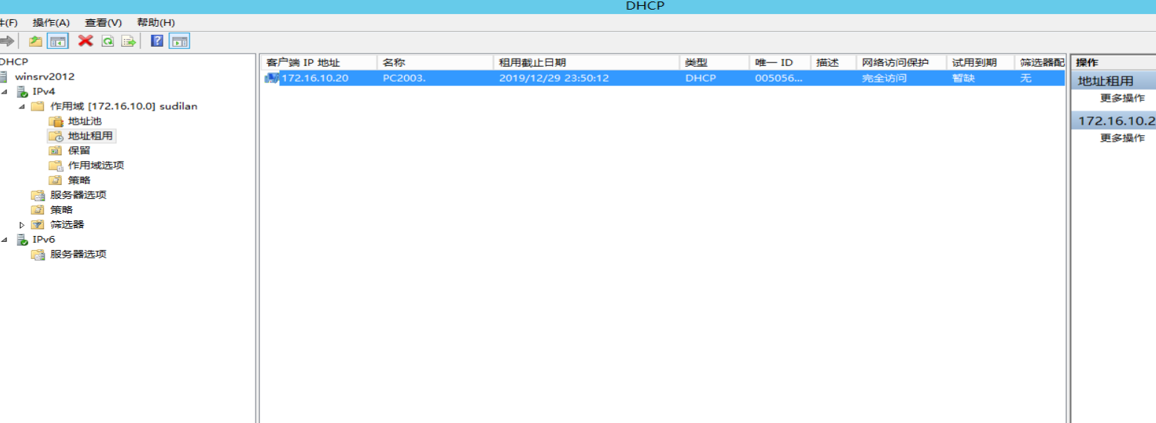

- 5、建立一保留项，IP设置为DHCP分配范围内的地址，但选一个不同于刚才客户机获取到的地址：
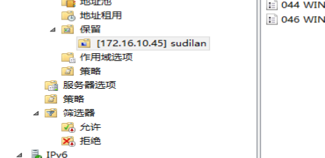

- 6、测试在客户端查看是否分到设置的保留IP：
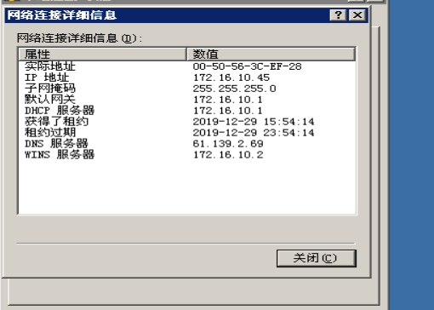

- 7、思考并回答，怎样给交换机多个VLAN下的主机分配IP地址？作用域该怎样设置？：

在3层设备上针对不同vlan建立不同的dhcp地址池
dhcp在服务器选项中配置创建一个ip相同的dns，方便管理

- 8、DNS正向区域中建立三个域，并分别建立www、ftp、smtp、pop主机记录、别名记录、邮件交换器记录（从这以后我改了server的ip地址从172.16.10.1到172.16.10.21）：
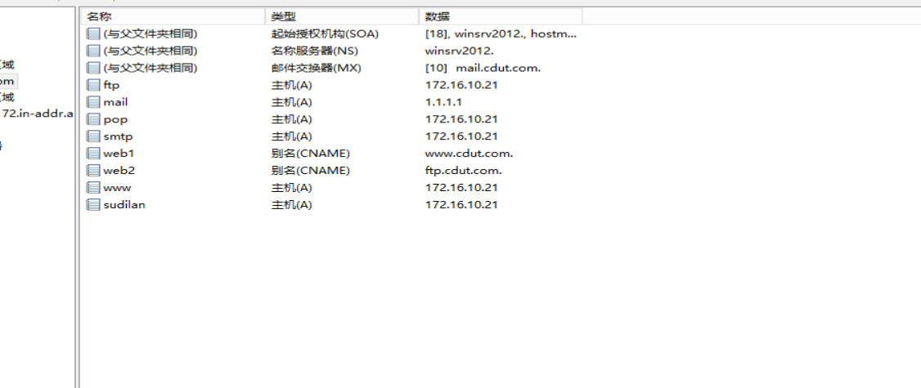
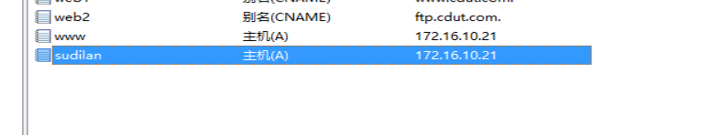
- 9、用PING主机记录和别名记录查看是否解析成功；用nslookup检验DNS记录，截第三个区域的效果图：
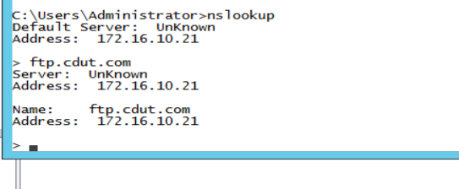
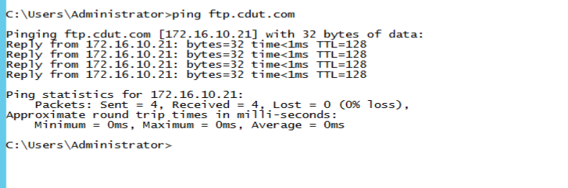
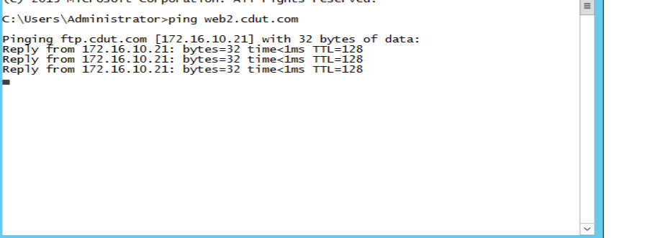
- 10、建立反向DNS区域，并建立一指针记录指向一www主机，测试是否解析出域名：

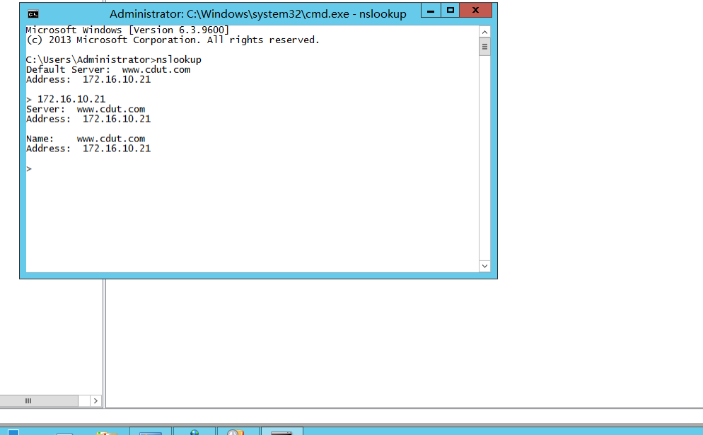
- 11、在客户端查看对方的域名是否解析成功，每个区域至少有一条记录做过通过的测试。

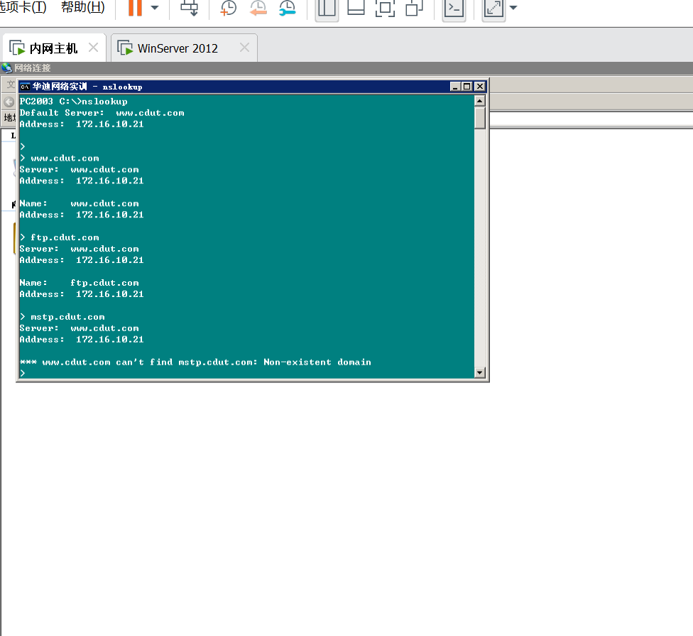

- 12、建立泛域名服务：在第一个区域aaa.com中建一个‘*’的主机，指向到一个IP ,PING XXX.aaa.com 是否指向该IP 。(XXX为任意字符）
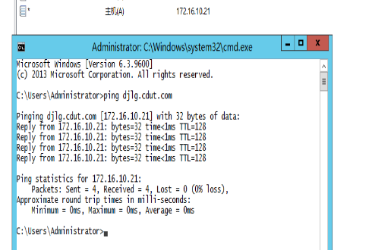

- 13、查看WINS服务器“活动注册”－“按名称寻找”,输入*,显示所有的WINS记录：
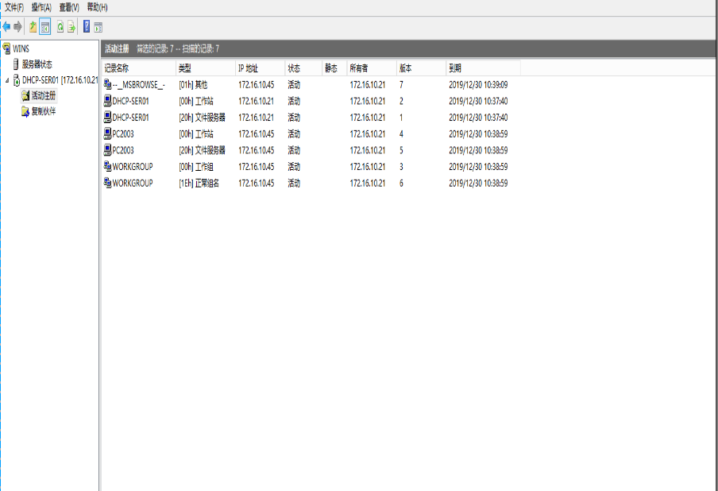

- 14、测试此活动注册中查看到客户端的记录没有？描述出WINS服务器的功能：

- 15、在WINS服务器中新建一静态映射，取个名字如：unix，并对应一个IP，Ping unix测试看解析出来的IP是否正确：
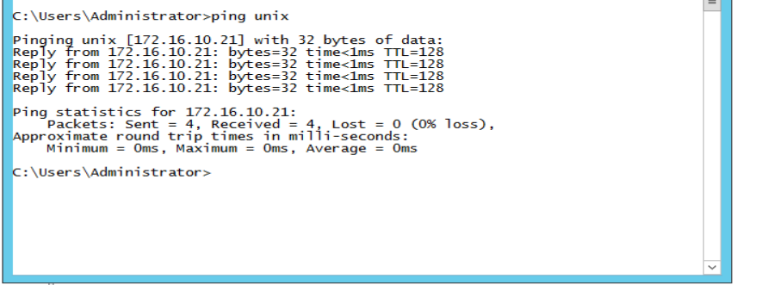

- 16、在WINS客户端测试，查看对方的静态映射的指向是否成功。
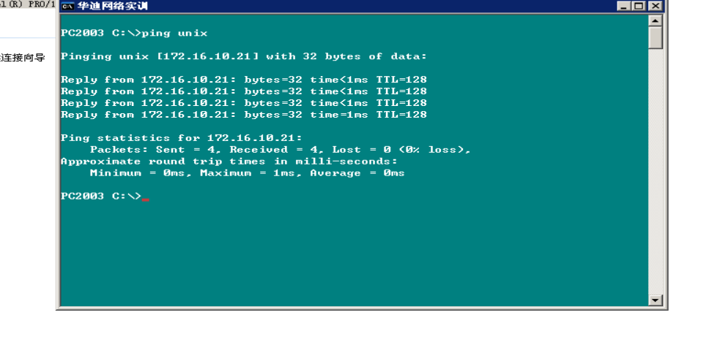

- 17、在你正在操作的服务器端找到c:\Windows\system32\drivers\etc\hosts 文件并用记事本打开，分别添加名字和域名的解析记录，然后分别Ping你添加的名字和域名，测试解析的IP 是否为你指向的IP：
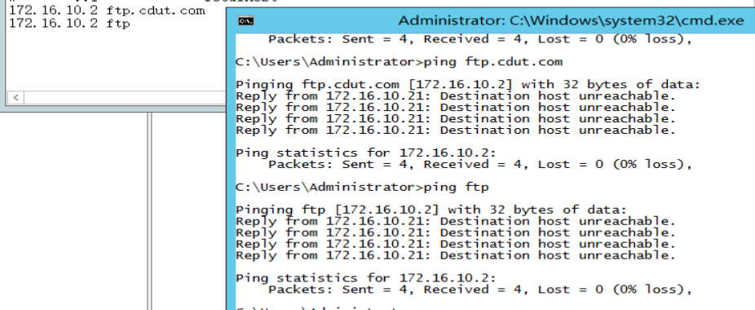

- 18、在客户端上分别Ping你刚才在服务器端添加的名字和域名，测试解析的IP 是否为你在服务器hosts中指向的IP，并说明原因：
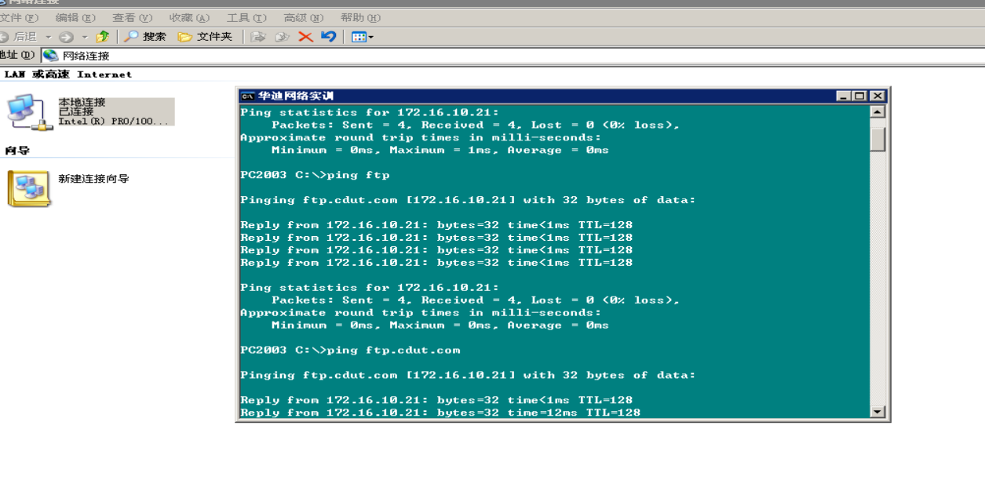

- 19、如果HOSTS 和DNS ,WINS都设置同一名字或域名的解析，哪一个生效？为什么？
Hosts生效
优先级：Hosts>dns>wins

- 20、用Internet信息服务管理器的默认网站成功发布第一个网站：
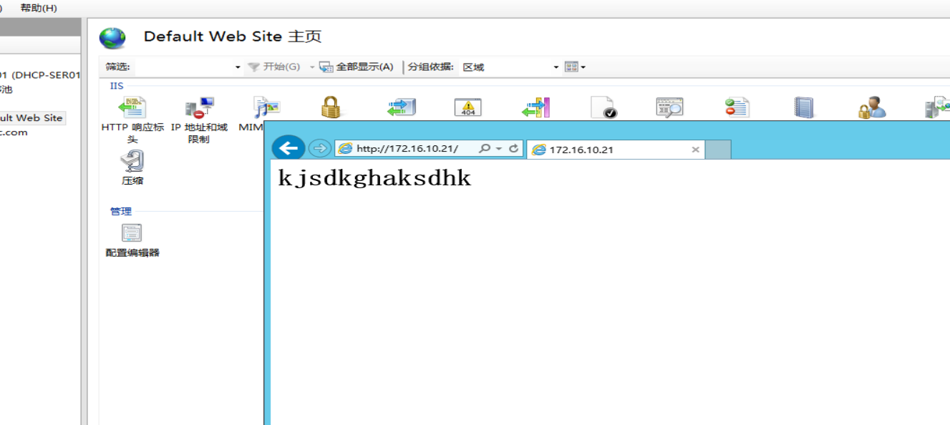

- 21、新建网站发布第二个网站，要求域名和网站内容不同于默认网站：

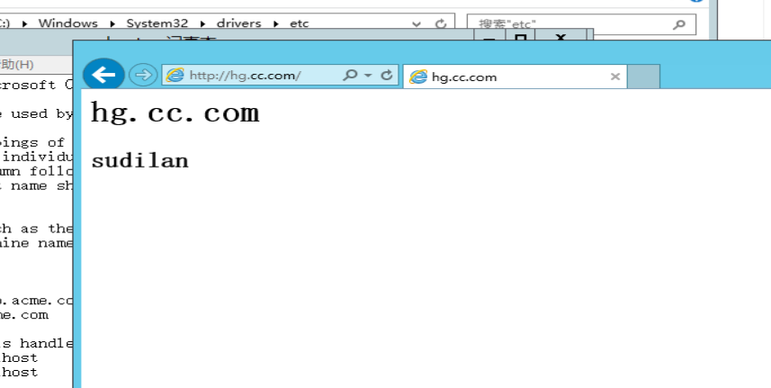
- 22、新建网站发布第三个网站，要求域名和网站内容不同于前面2个网站：
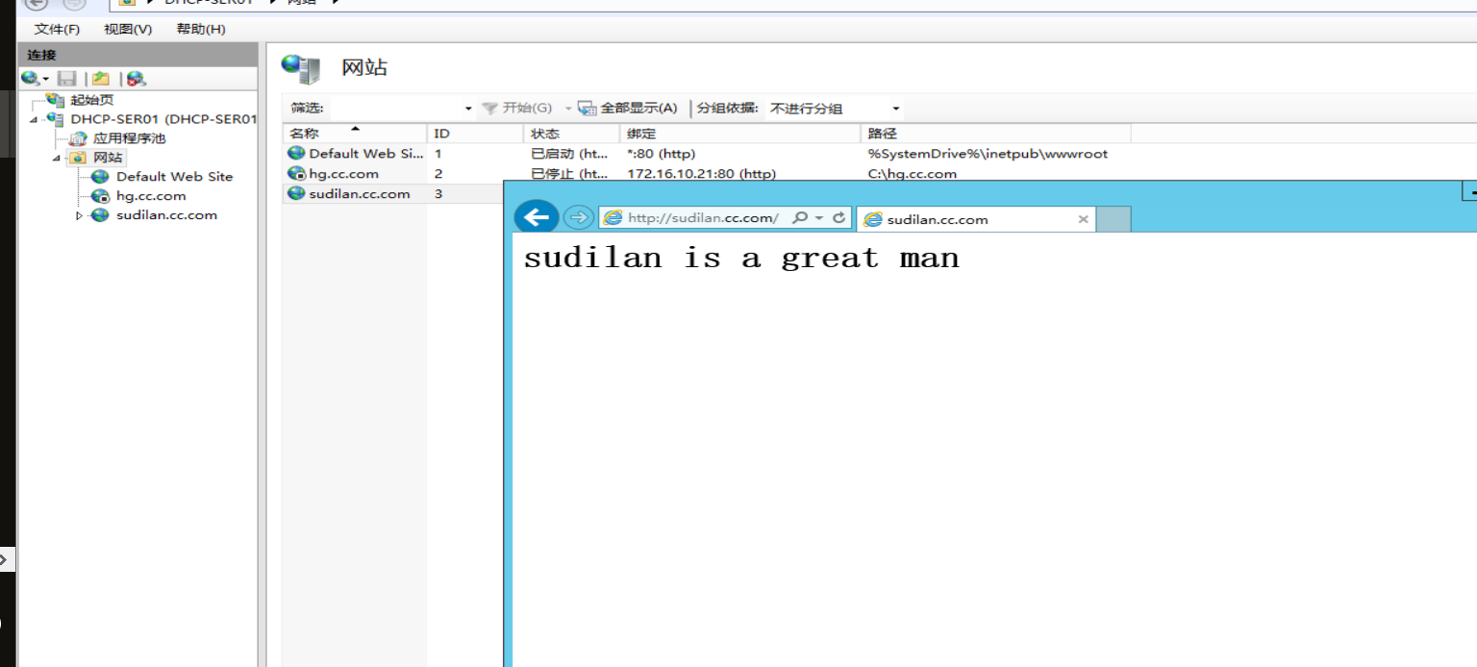

- 23、思考并回答IIS 是怎样实现多站点的发布的？

途径一 TCP端口法

途径二：IP地址法

途径三 主机头法

24和25老师说可以不做，那就不做咯

